[Обучения техники игры в защите. Защитная стойка. Передвижения по площадке.](http://fizkultura-na5.ru/basketbol/obucheniya-tekhniki-igry-v-zashchite-zashchitnaya-stojka-peredvezheniya-po-ploshchadke5-6-klass.html)

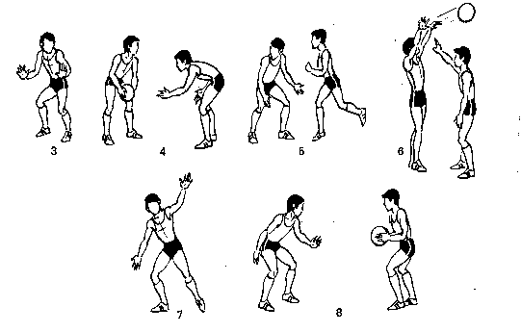

    В защитной стойке ноги игрока согнуты в ко­ленях и расставлены шире плеч параллельно на одной линии, либо одна нога выдвинута вперед на полшага. Спина прямая, руки согну­ты в локтях, кисти раскрыты. Масса тела рас­пределена равномерно на передние части стоп обеих ног (рис. 3).

  Защитные стойки различают по степени сги­бания ног в коленях: низкая, средняя и высо­кая. Низкая стойка чаще всего применяется против низких передач и ведения мяча (рис. 4). Средняя стойка наиболее удобна для перехвата передач, выполняемых на уровне туловища, недопущения бросков с места, а также для про­тиводействия выходам на прием мяча (рис. 5). Высокая стойка применяется для противодей­ствия верхним передачам и броскам в прыж­ке (рис. 6.). По позициям различают стойку с выставленной вперед ногой и стойку со ступня­ми на одной линии — «параллельную» стойку.

      Стойка с выставленной вперед ногой при­меняется при опеке соперника с мячом, когда необходимо помешать ему бросить мяч по коль­цу или пройти под щит. Игрок на согнутых но­гах располагается, как правило, между напа­дающим и щитом. Одну ногу он выставляет впе­ред, одноименную руку вытягивает вверх-впе­ред, предупреждая ожидаемый бросок, а дру­гую руку выставляет в сторону-вниз, чтобы по­мешать ведению мяча в направлении, наибо­лее опасном для взятия корзины (рис. 7). Когда защитник опекает игрока, готовящегося к броску в прыжке со средней дистанций, он сближает­ся с ним в стойке с выставленной вперед ногой и вытягивает руку прямо к мячу, стремясь за­труднить сопернику вынос мяча вверх. «Параллельная» стойка используется при опе­ке нападающего, готовящегося в средней части площадки к проходу с ведением в правую или левую сторону (рис. 8), при опеке «центрового» игрока, стоящего спиной к корзине, а также игрока-соперника без мяча, находящегося на дальнем расстоянии от щита.

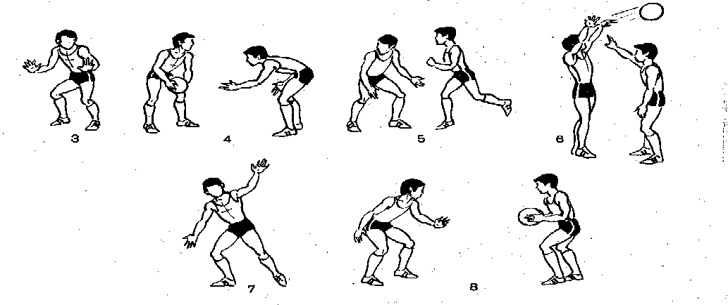     В игре направление передвижений защитни­ка, как правило, зависит от действий нападаю­щего. Чтобы сохранить устойчивость, защит­ник чаще всего перемещается приставным ша­гом вперед, назад, вправо, влево. В наиболее трудных ситуациях перемещения приобретаюткомбинированный характер: влево-назад, впра­во-вперед и т. д.

**Во время передвижений** не должно быть вы­соких подскоков и наклонов туловища. Наи­более правильным способом передвижения считается приставной, скользящий шаг. Куда бы ни двигался защитник, первый шаг должен быть быстрым, энергичным. Движение начинает но­га, ближайшая к направлению движения. Пер­вый шаг оканчивается приземлением ноги на внутренний свод стопы. Второй шаг, скользя­щий, совершает другая нога, передвигаю­щаяся на такое же расстояние, на которое переместилась первая нога. Движение ног должно быть таким, чтобы защитник сохранял устойчивое равновесие, а этого можно достиг­нуть, если ноги не будут перекрещиваться.

    В ходе игры успех действий в защите во мно­гом зависит от правильного положения рук за­щитника. Положение рук защитника обусловле­но действиями нападающего. Чтобы упредить передачи, руки защитника ставятся на вероят­ном пути полета мяча. Против броска в корзи­ну одна рука поднимается вверх-вперед к мя­чу, другая — опущена вниз и контролирует воз­можную передачу. Против прохода с ведением мяча обе руки опускаются в стороны-вниз. При опеке игрока с мячом защитник должен непрерывными действиями рук влиять на со­перника, угрожая ему отбором мяча, мешая выполнить бросок или использовать ведение мяча. Руки нельзя держать неподвижно, они должны постоянно двигаться, создавая сопер­нику неудобства.

     В игре между опекающими и нападающими происходит непрерывная борьба за дистанцию. Дистанция зависит от ряда условий. При заня­тии защитной стойки необходимо принимать во внимание особенности игры соперников, рас­стояние до корзины, игровую ситуацию и на­личие мяча у подопечного. В зоне, откуда мож­но произвести бросок, защитнику необходимо учитывать скорость нападающего, его рост, маневренность, способность выполнять броски с данной позиции. В большинстве случаев за­щитник должен находиться от нападающего, действия которого он контролирует, на расстоя­нии вытянутой руки, что дает ему возможность выбивать, захватывать и вырывать мяч. По ме­ре удаления нападающего от щита защитник может увеличивать дистанцию.

    Защитник должен поворачивать голову, чтобы видеть происходящее справа, слева и по воз­можности сзади него. Это поможет ему из­бежать заслонов, столкновений, а также держать мяч под наблюдением и видеть партнеров по команде. Хорошее периферическое зрение — исключительно важное качество при игре в за­щите.